上海市系统家庭经济困难学生信息采集（登记）流程图
一、学生在线登记信息
第一步 学生登录“上海学生资助网”进行申请表在线填写登记，登陆网址如下：
学生登录端： http://shxszz.shec.edu.cn/infomssh/login_online.jsp

第二步 选择“已有账号”或者“初次使用”登录（如图1 图2）
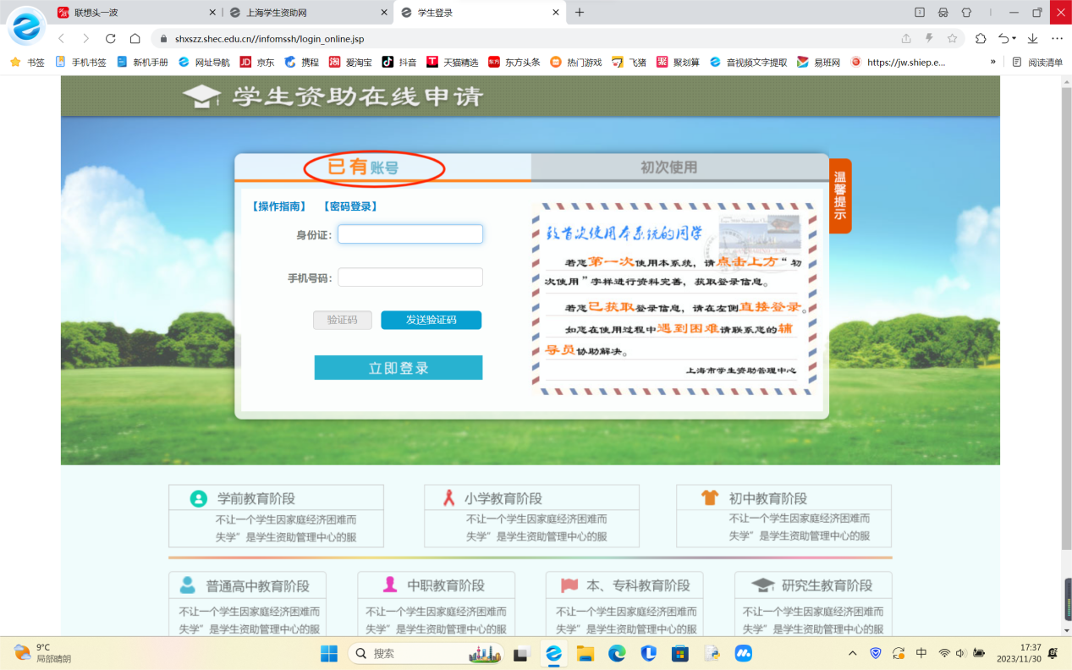
图1
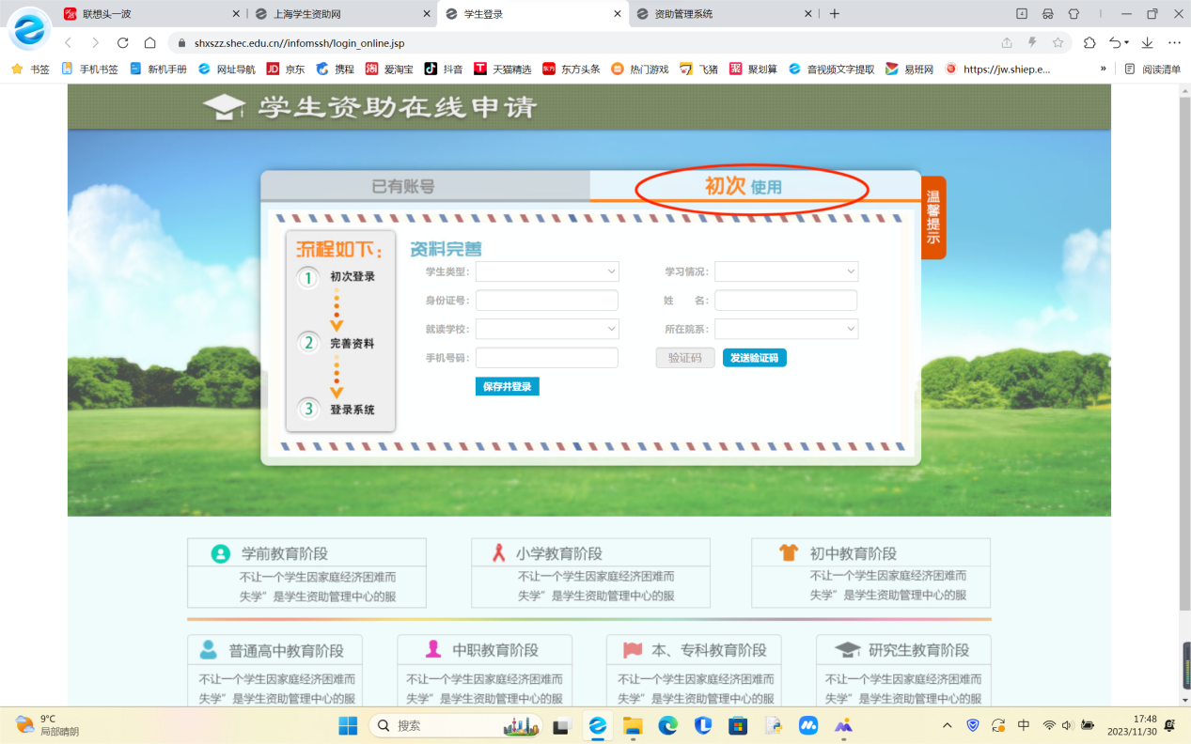
图2

第三步 点击“困难学生申请”（如图3）
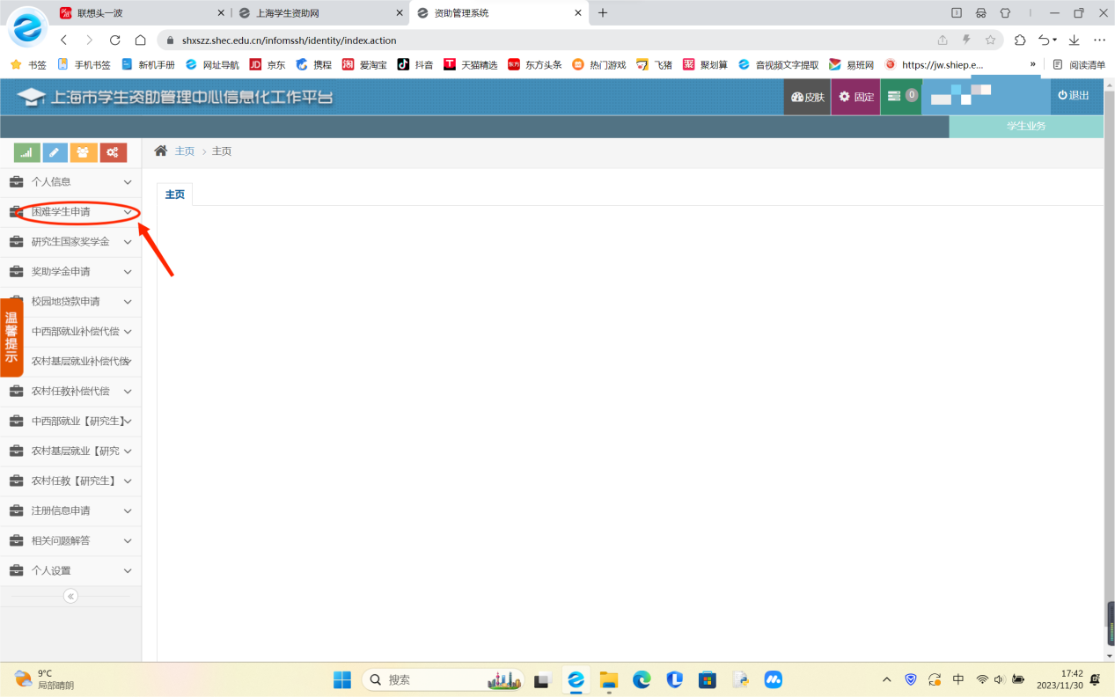
图3

第四步 点击“学生登记”（如图4）
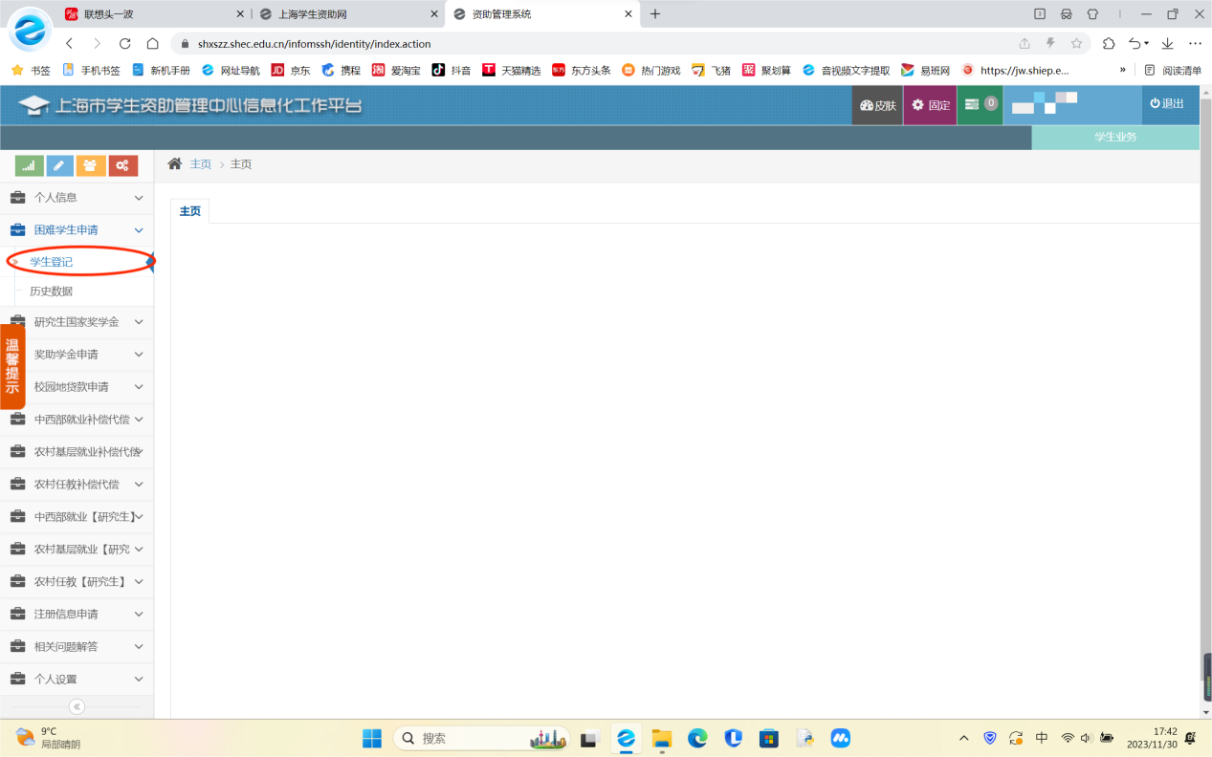
图4

第五步 根据自身情况填写学生登记的信息（如图5）
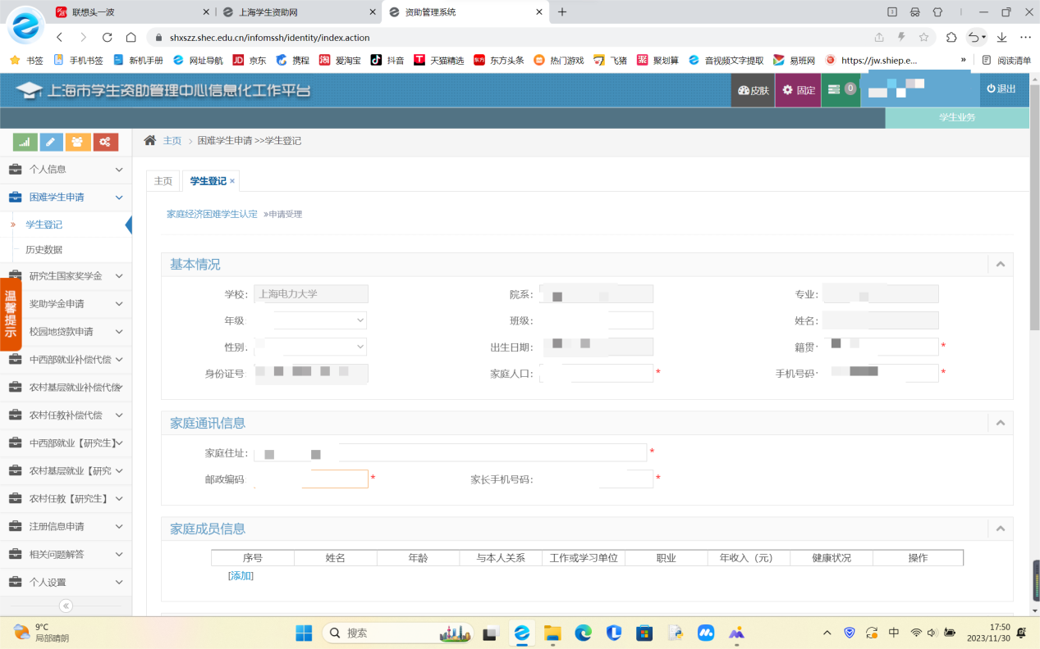
图5

第六步 完成填写后点击“保存”（如图6）
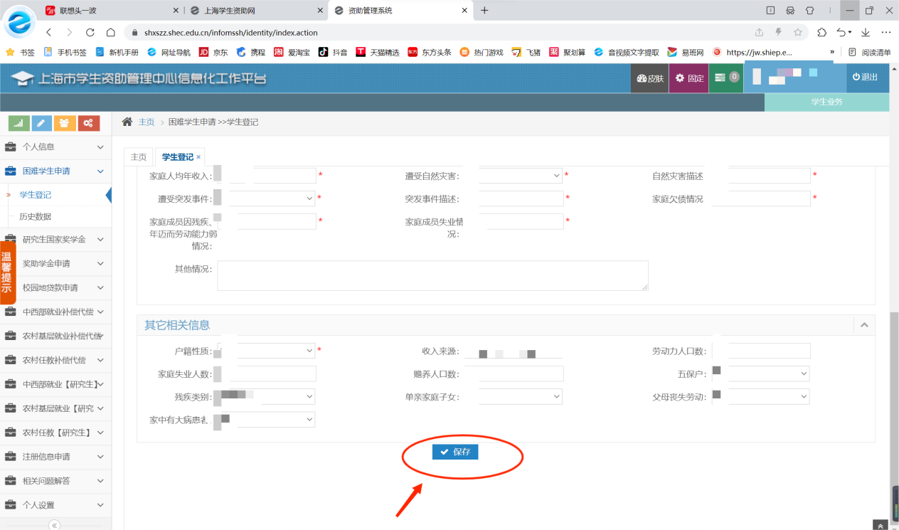
图6

二、辅导员审核
辅导员使用手机号登录“上海学生资助网”进行在线审核，
辅导员登陆端口：
http://shxszz.shec.edu.cn/infomssh/login_fdy_online.jsp

三、学院审核上报
学院负责人使用专属账号登录“上海学生资助网”进行审核，
学院账号登陆端口：http://shxszz.shec.edu.cn/infomssh/identity/logout.action

